华中师范大学政治与国际关系学院中外政治制度专业考研经验

- 关于择校和定专业
- 选择该院校该专业的原因及考虑到的因素：
- 学校原因：本科阶段，本人就读于湖北省武汉市一所一本类院校，我相信基于想读研的决心和未来前途考虑，大部分学生都会选择总体实力比本科学校高的其他院校，比如我是双非一本，那么我就想求稳，在考虑自身水平和未来方向后，我选择了湖北省的一所211高校——华中师范大学。在学校的选择上，我认为“文科看名气，理工看专业”在这里是非常适用的，因为文科与理工科的教学目标、实践过程、思维方式以及未来发展方向都是不同的，那么在文科专业的选择上，我建议大家求稳，选择一个总体实力在本科学校水平之上的高校，当然也要结合自身实力和具体专业情况进行选择（不排除一些同学有很强实力和科研水平，直接报考清北，根据自身具体情况考虑）。
- 专业原因：首先本人本科专业是行政管理，是管理学下的一门分支学科。那么我最后为什么没有继续选择行政管理专业呢？有以下几个原因：客观地说，行政管理专业近3-5年来看，竞争力非常大，考研这件事看努力也看运气，其中的不可控因素很多，特别是2019管理学考研国家线已经达到350+，涨了20分左右，国家线涨了20分，意味着什么呢，各大院校的行管专业一定会水涨船高，所以我没有继续选择本专业深造。主观地说，本人在本科阶段有一位导师，她的研究方向是中外政治制度比较，受到她的影响，我对政治学有了一定兴趣，再三权衡后我选择了政治学专业。接下来就是本人选择华师政治与国际关系学院的原因：首先是政国院的中外政治制度专业是国家重点学科，且政治学大类的排名也位于全国前列，能够接触到更多优秀的教授和同学。其次，在和导师沟通过后，她给出了建议——选择华师。
- 因素：第一是压力因素，你需要正视自己的抗压能力，心理承受能力，是否能够长期坚持不放弃等等，因为这些因素都将对你的院校选择甚至最终结果产生直接影响。第二是能力水平，你需要对自己的能力有一个全方位的认识，考研并不是一腔热血就齐活，所有组成部分都是一门学问。在考研鸡血中不乏很多这样的事例，“三本学生逆袭考研，成功上清华”诸如此例。但是我认为每一位想考研的同学都需要静下心来想想几个问题：你要的是什么，你能付出多大努力、做出多少牺牲，最后结果如何对你影响多大？第三是关于梦想的话题，这个话题很沉重，比如一些同学从高中开始就心存北大梦，所以无论最后结果如何，这一类人既然追求过就无怨无悔。但是学姐的建议是稳扎稳打、仔细考虑，前途不是儿戏，也不是打鸡血。
- 该院校该专业考研报录情况介绍、难度分析
- 报录情况介绍：华中师范大学政治与国际关系学院每年的报考人数大概在500+人，录取的人数在90-100人左右，报录比在5:1，录取率在20%。该院共有五个专业，分别是政治学理论、中外政治制度、国际政治、国际关系和科学社会主义与国际共产主义运动。实际上院系没有给出每个专业的具体报考人数和报录比，但是学姐根据经验分析得出一个结果，仅供参考：院里政治学理论报考方面相对其他专业更加火爆，其次是国际关系专业，相反科社每年的报考人数相对其他专业来看较少，那么中外政治制度专业处于中间地带，推断出该专业大概每年报考人数在85人左右（历年会有所偏差），录取人数在15-17人。
- 难度分析：学姐认为难度需要放到具体背景中看，比如放在政国院背景之下，中外专业处于中间地带，录取率大概为20%左右，报考难度自然是有的，但是专业课不压分，题目不会太超纲，那么只要按部就班地复习，难度并没有想象中大。
- 初试经验
- 考研英语：应是所有科目中开始最早的一门，英语不是短时间冲刺就可以拿到分数的科目，需要日积月累、按部就班地复习。先从单词入手，单词的背诵应从开始到最后一直进行。推荐朱伟绿皮书、红宝书等市面常见的单词书；其次是语法的学习，推荐新东方老师的语法课（针对语法基础差的同学，考研长难句居多，这一部分能力很重要）；接下来是真题，真题的开始个人认为应该在5-7月（可根据自己的课程安排和时间安排进行调整）最晚不晚于8月初，真题讲解分析视频推荐唐迟老师的真题班。最后是翻译和作文，时间大概是11月左右，作文推荐刘晓艳老师的作文模板，翻译这个我认为不用特别注意，平时带着看就行，因为得分率不高，要学会取舍。
- 考研政治：关于政治，学姐认为不需要太早开始，大概暑假——9月开始就OK（根据个人情况调整）。考研推荐肖秀荣大大的系列书，肖四必背！以及徐涛老师的讲解班对知识体系进行梳理，每学完一章就完成一章的练习题，然后进行分析。大概考前半个月左右，肖四出炉，最后关头就是使劲背！
- 考研专业课：1.专业课书目有三本：政治学基础（第三版）王浦劬（除最后一章国际政治外），当代中国政府与政治（第二版）（第三版）谢庆奎，中国政府与政治（主要是地方财政部分）吴理财。复习经验如下
2.复习经验:3-6月专业课看书，看书时要注意做每一章和整本书的思维导图帮助理解章节内容，同时可以借助学姐学长手中笔记资料进行梳理；7-8月专业课背诵，不能盲目背诵，要了解每一章的重难点，先从框架入手，细节带着看。暑假至少背一遍，可以利用艾宾浩斯记忆曲线帮助记忆；9-10月末，框架+细节一起记忆；11月对华师真题划重点，对反复出现的重点题进行反复记忆；12月必须做至少一次真题模拟，严格控制时间进行。12月对真题和文章框架进行反复记忆，这个时候由于主观及客观原因，可能会存在突然觉得自己什么都记不住的情况，这个时候不要慌，还是坚持进行背诵，这些潜在记忆都会在考场中全部打开释放。
三、复试经验
1.复试难度及特点：复试比例大概是1:1.2，也就是12人中录取10个，录取比例是比较高的，所以不需要太担心。只要认真准备，问题不大。
2.命题偏向：复试内容分为以下几个部分：（1）笔试：一般情况会出两道论述题，是时政和专业问题的集合。（2）面试：分为口语面试和专业课面试；进入教室后进行抽题，口语面试时读一段专业相关的英文材料，然后说出含义。专业课面试抽取两道论述题，分别进行理解作答。下面是我的一个19复试经验，供大家参考：
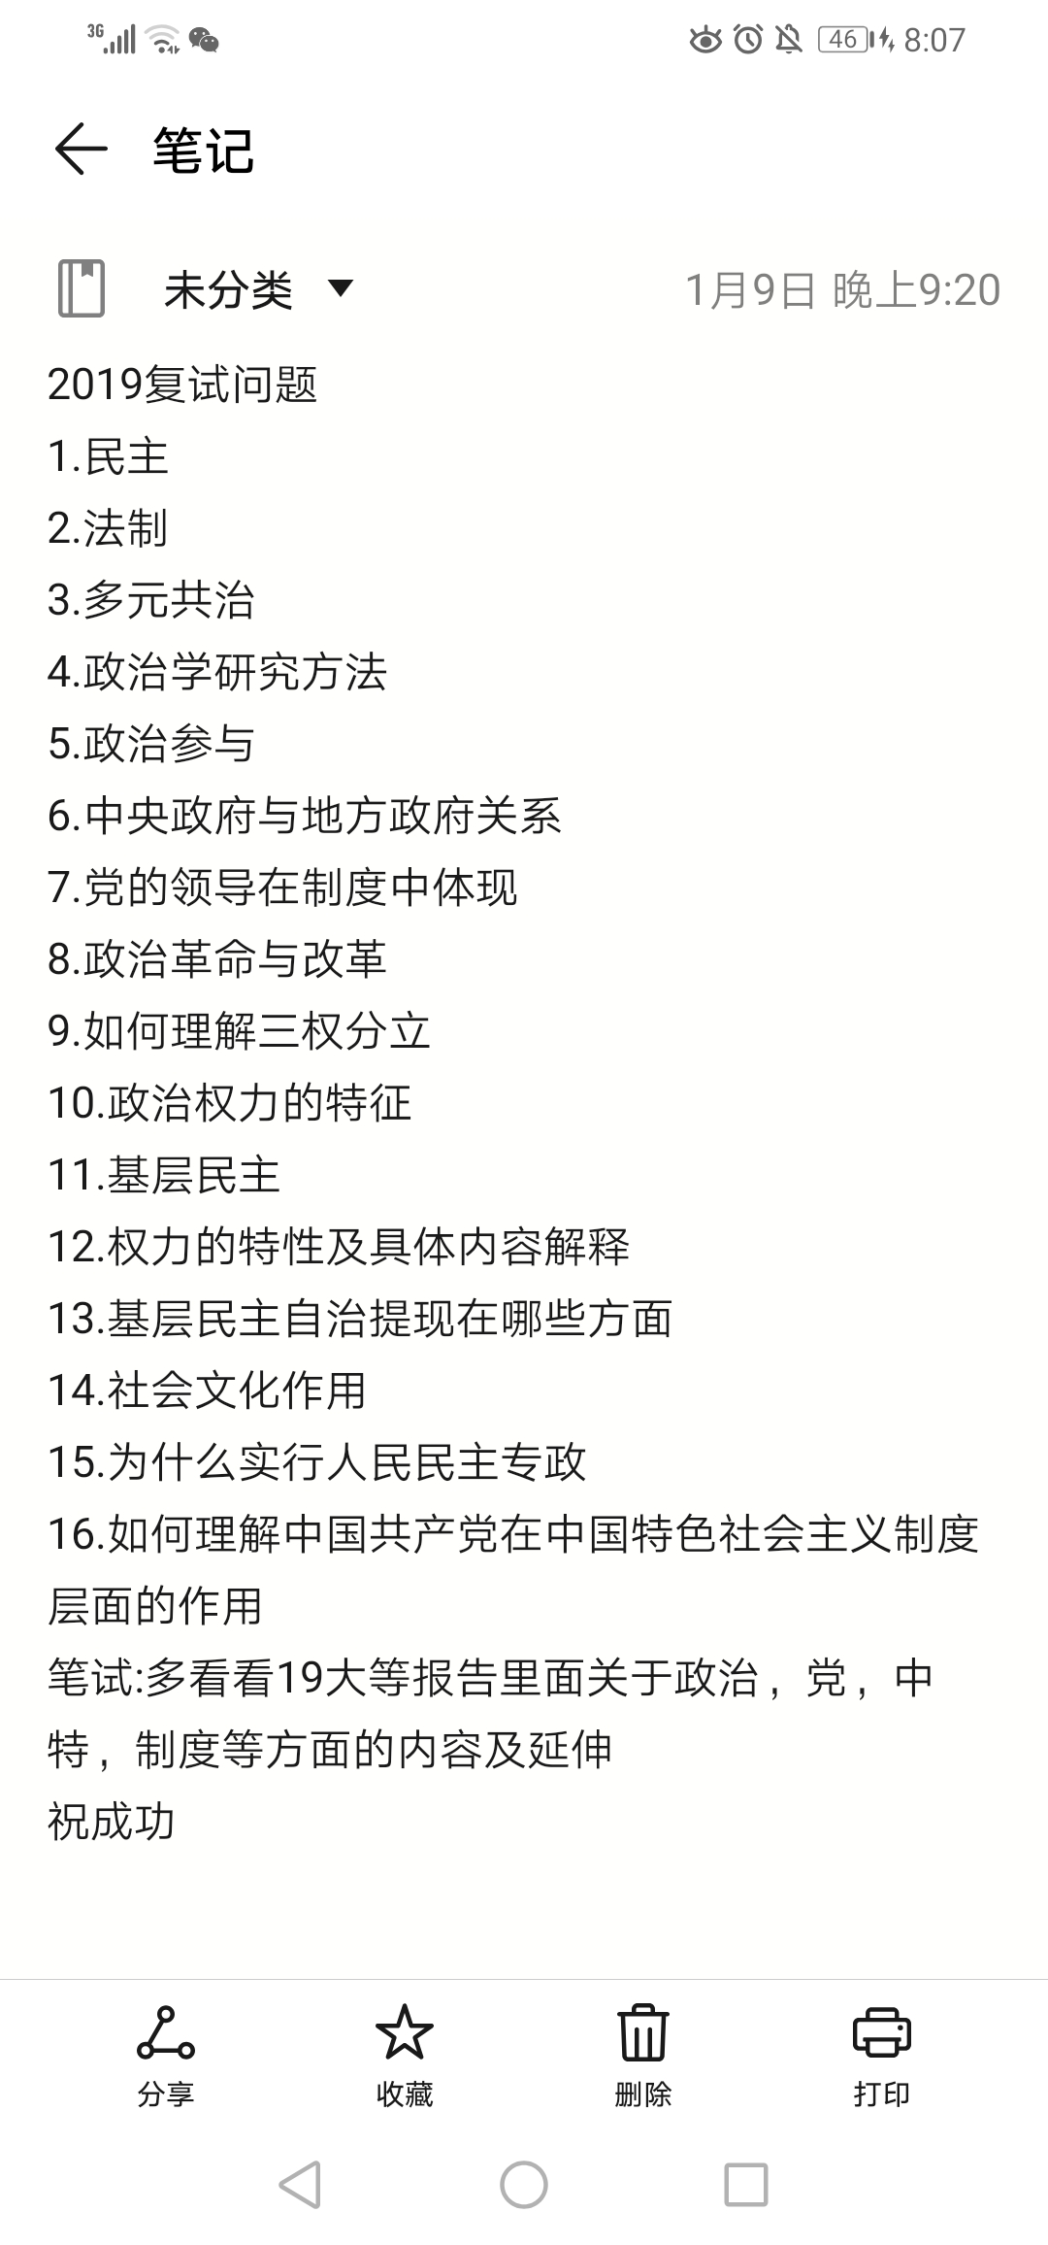
（本文来源新祥旭考研原创文章，未经允许，不可转载！）

